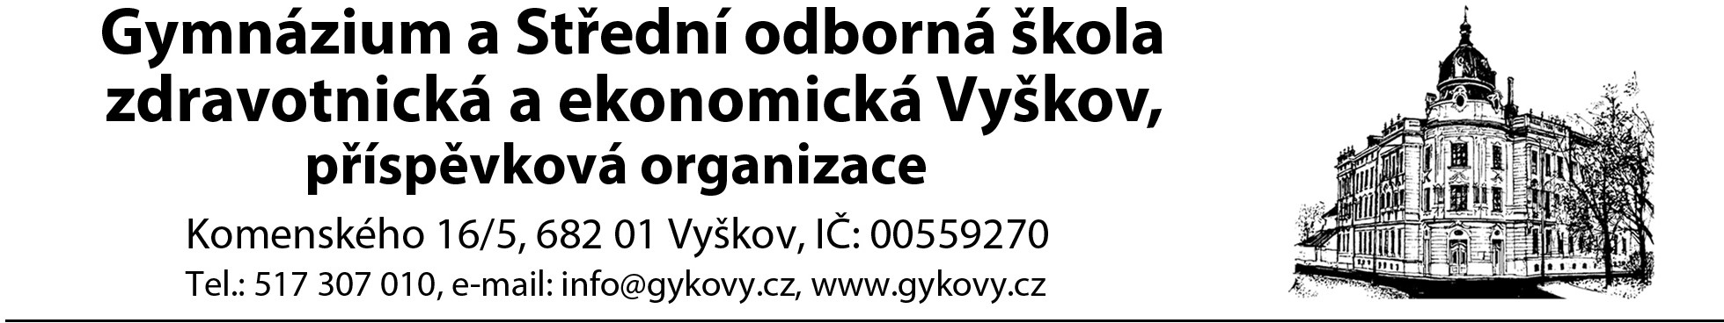

PŘIHLÁŠKA KE STRAVOVÁNÍ – CIZÍ STRÁVNÍCI

Jméno a příjmení:  Jan Čermák |  |  | Datum narození:  14. 6. 1995
Bydliště  Ulice: Drnovice 587 | Bydliště  Město: Drnovice |  |  | Bydliště  PSČ: 683 04
Číslo účtu:626856003  (z kterého bude platba odesílána) |  |  |  | Kód banky: 0800
Kontaktní  telefon: 737 38 62 38 |  | E-mail: hcermakova@gmail.com
Variabilní symbol:
(bude vám přidělen při předání přihlášky)
Přihlášku vyplňte, naskenujte a pošlete mailem vedoucí stravování, kterou je Jana Jaklová, tel. 517 307 039, email: obedy@gykovy.cz. Papírovou formu odevzdejte při prvním výdeji v kanceláři ved. stravování. Příp. lze přihlášku vyplnit a odevzdat u vedoucí stravování.
Způsob úhrady a podmínky stravování ve školní jídelně:
- stravování zaměstnanců se hradí trvalým příkazem nebo převodem z účtu přes peněžní ústav (sporožiro nebo jiné banky), na účet školy ČSOB Vyškov 2 86 657 277/0300
- na účet školy odešlete stravné do 20. srpna a dále vždy do 20. dne v měsíci platbu na stravné,
doporučená částka na celý měsíc je 1500 Kč
- variabilní symbol (bude vám přidělen při předání přihlášky).
Správně zadané číslo účtu a variabilní symbol jsou nutné pro přiřazení platby na účet příslušného strávníka! Je vhodné zřídit trvalý příkaz k úhradě.
Pro účely stravování je třeba zakoupit si čip v kanceláři tajemnice SOŠ, tento čip také slouží pro vstup do budovy školy. Případnou ztrátu nebo poškození čipu je třeba nahlásit vedoucí stravování a v kanceláři školy si zakoupit nový čip. Bez čipu se stravovat nelze.
Strava se přihlašuje dle provozního řádu jídelny, za neodebranou nebo neodhlášenou stravu se náhrada neposkytuje.
Objednávání a odhlašování lze provést do 12:00 hod. na následující den. Objednat je možné až na 4 týdny dopředu, a to na terminálu v ŠJ nebo na internetových stránkách školy (www.gykovy.cz).
Odhlášení v případě nemoci do 07:00 hod. příslušného dne pouze telefonicky na č. 517 307 039.

Vyúčtování stravného se provádí jednou za daný školní rok (k 30. červnu). Přeplatky budou vráceny na účet, ze kterého byla strava hrazena, nejpozději do konce srpna.

- Souhlasím / Nesouhlasím s tím, aby tyto údaje v souladu se zákonem č. 101/2000 Sb. o ochraně osobních údajů a obecným Nařízením Evropského parlamentu a Rady (EU) 2016/679 ze dne
27. dubna 2016 o ochraně osobních údajů (GDPR), s účinností od 25. 5. 2018., ve znění pozdějších předpisů byly zpracovávány pro potřeby ŠJ Gymnázia a SOŠZE Vyškov, příspěvková organizace, po dobu studia mého dítěte na Gymnáziu a SOŠZE Vyškov.

Informace o zpracování osobní údajů
předávaná subjektu v souladu s Nařízením Evropského parlamentu a Rady č. 679 ze dne 27. 4. 2016.

- Osobní údaje předávané subjektem údajů (zaměstnanec) správci údajů (zaměstnavateli) v Přihlášce ke stravování jsou zpracovávány na základě následujících důvodů:
  - právní předpisy platné v České republice,
  - splnění podmínek nutných pro zabezpečení stravování,
  - oprávněný zájem školy (správce osobních údajů).

- Osobní údaje jsou zpracovávány po dobu trvání pracovněprávního vztahu.

- Zaměstnanec (subjekt osobních údajů) svým podpisem stvrzuje, že mu byly předány informace o všech činnostech zpracování osobních údajů, především informace o účelech, rozsahu a době zpracování osobních údajů, o právním důvodu zpracování, jakož i o příjemcích zpracovávaných osobních údajů v souladu se čl. 13 nařízení č. 2016/679, obecným nařízením o ochraně osobních údajů, v platném a účinném znění.

- Zaměstnanec (subjekt osobních údajů) bere na vědomí, že má právo požadovat po škole přístup ke zpracovávaným osobním údajům, uplatnit právo na přenositelnost osobních údajů, opravu, výmaz, omezení zpracování osobních údajů či námitku proti zpracování, má-li za to, že zpracování není zákonné, případně má právo podat stížnost k Úřadu na ochranu osobních údajů.

- Zaměstnanec (subjekt osobních údajů) svým podpisem potvrzuje, že v případě jakékoliv změny osobních údajů výše uvedených o tom neprodleně vyrozumí školu (správce osobních údajů), aby ten mohl vést stále aktuální osobní údaje (subjektu).

Ve Vyškově dne:

Podpis strávníka:

……………………………………………………………

